Домашнее задание по сольфеджио 5 класс от 23.01.23
Знать правила определения ключевых знаков в мажорах:
В названии мажора есть бемоль (Ми-бемоль мажор) – значит, это мажор с бемолями. Исключение – тональность Фа мажор, в ее названии нет бемоля, но в ней 1 ключевой знак - си-бемоль.
Тоника мажора с бемолями – это предпоследний бемоль, нужно дойти до него по порядку бемолей (си, ми, ля, ре, соль, до, фа) и прибавить 1 бемоль.
Пример: Ля-бемоль мажор. В названии есть «бемоль» = это мажор с бемолями. Идем по порядку бемолей до тоники (си, ми, ля) и прибавляем один бемоль (ре) = в Ля-бемоль мажоре 4 бемоля (си, ми, ля, ре)

В названии мажора нет бемоля – значит, это мажор с диезами. Последний диез – всегда на VII ступени тональности (ближайшая клавиша к тонике снизу). Идем до него по порядку диезов. Порядок диезов - фа, до, соль, ре, ля, ми, си.
Пример: Ля мажор. В названии тональности нет бемоля = это мажор с диезами. Последний диез – перед тоникой на VII ступени – соль#. Идем до него по порядку диезов – фа, до, соль = в Ля мажоре 3 # - фа, до, соль.
В минорах ключевые знаки определяются по параллельному мажору. Тоника параллельного мажора – на м3 вверх от тоники минора.

- Выучить мелодию канона наизусть. Петь нотами с дирижированием.

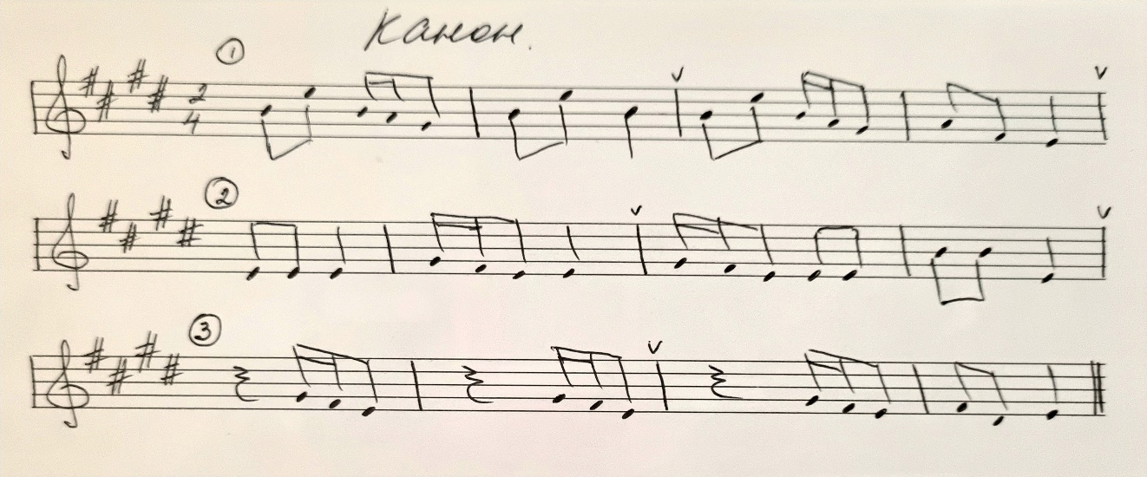

Повторить все задания с прошлого урока, учить правила (!!!), продолжать играть и петь вводные септаккорды, натуральные и гармонические тритоны с разрешением в тональностях до 4 знаков включительно.

- Вводный септаккорд – это септаккорд от вводной VII ступени. Его ступеневый состав VII – II – IV – VI
Септаккорд – это аккорд из 4-х звуков, расположенных по терциям. Крайние звуки этого аккорда (от основного звука до вершины аккорда) составляют интервал септиму.
Мы можем построить вводные септаккорды в натуральном и гармоническом виде мажора и минора.
Мажор:
VII ступень и в натуральном, и в гармоническом виде мажора находится на расстоянии полутона до тоники, всегда обладает сильным тяготением к ней (и в натуральном, и в гармоническом виде мажора), поэтому в мажорах используется 2 варианта вводного септаккорда.
Вводный септаккорд, построенный в натуральном виде мажора, называется МАЛЫЙ вводный септаккорд (МVII₇), так как септима, составляющая крайние звуки (VII – VI) – МАЛАЯ.

Во вводном септаккорде, построенном в гармоническом виде мажора, из-за понижения VI-й ступени, септима, составляющая крайние звуки, становится еще меньше на полутон (VII – VI^{b}_{г}) - УМЕНЬШЕННАЯ, и вводный септаккорд тоже получает название УМЕНЬШЕННЫЙ вводный септаккорд (УмVII₇).
Минор:
В натуральном миноре VII ступень расположена на расстоянии целого тона до тоники и не обладает сильным тяготением в тонику, поэтому в натуральном миноре вводный септаккорд НЕ используется (хотя построить мы его можем, но в натуральном миноре он просто не выполняет своей задачи – не притягивает тонику).

В миноре употребляется только вводный септаккорд, построенный в гармоническом виде минора, с VII# ступенью – повышенная VII ступень поднимается максимально близко к тонике и тяготение к ней становится очень сильным. Септима, составляющая крайние звуки вводного септаккорда, из-за повышения VII ступени (VII#_{г} – VI), тоже становится УМЕНЬШЕННОЙ, поэтому и вводный септаккорд получает название УМЕНЬШЕННЫЙ вводный септаккорд.

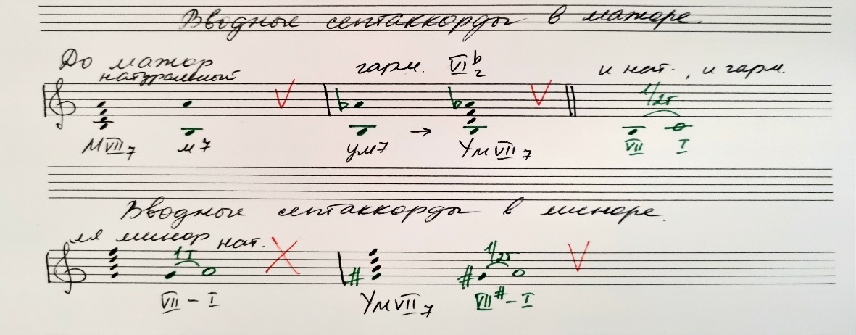

Итак, нужно выучить:

В мажоре 2 варианта вводного септаккорда:
– в натуральном мажоре - малый вводный (МVII₇)
VII – II – IV – VI
- в гармоническом мажоре (с VI^{b}_{г}) - уменьшенный вводный (УмVII₇)
VII – II – IV – VI(^{b}_{г})

В миноре один вариант вводного септаккорда - уменьшенный вводный септаккорд (УмVII₇), только в гармоническом виде минора (с VII#_{г})
VII(#_{г}) – II – IV – VI

Все вводные септаккорды (и МVII₇, и УмVII₇) разрешаются в тоническое трезвучие с удвоенным терцовым тоном.
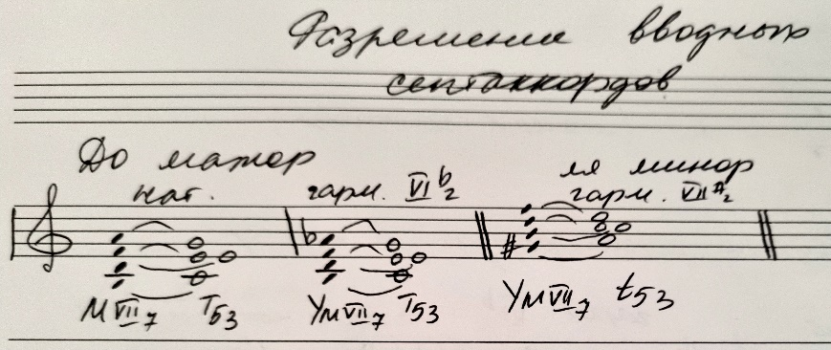

- Петь и играть (письменно строить не нужно!!!) вводные септаккорды с разрешением в Т₅₃в тональностях до 4 знаков включительно - нотами, ступенями и с попевкой:
в мажорах натуральный МVII7 и гармонический УмVII7,
в минорах только УмVII7
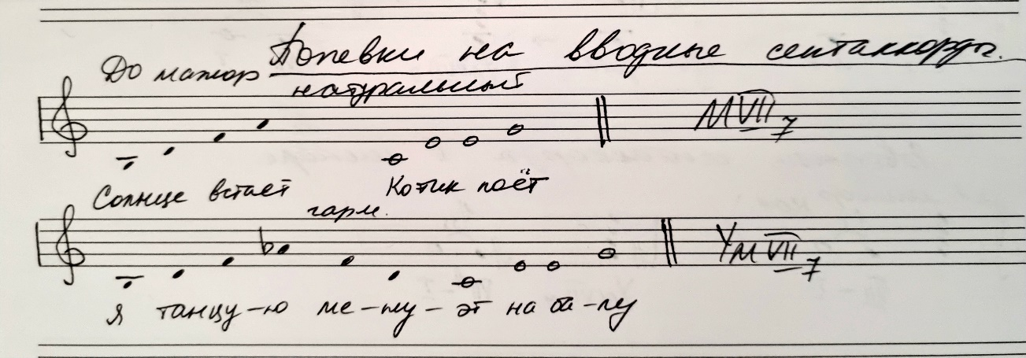
В минорах на УмVII7 – та же попевка про менуэт, но t53 – будет минорное.
Тональности до 4#: Соль – ми, Ре – си, Ля – фа#, Ми – до#
Тональности до 4 бемолей: Фа – ре, Сиb – соль, Миb – до, Ляb - фа

- В тональностях до 4 знаков включительно петь и играть (письменно строить не нужно!) натуральные и гармонические тритоны с разрешением.

В каждой тональности делаем 2 варианта исполнения тритонов:
- Петь тритоны с разрешением нотами без помощи фортепиано.
- Петь и играть попевку со словами на натуральные и гармонические тритоны.
Образец построения тритонов в До мажоре и ля миноре.

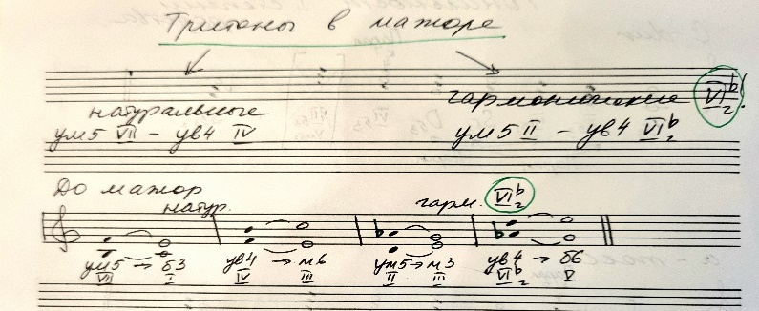

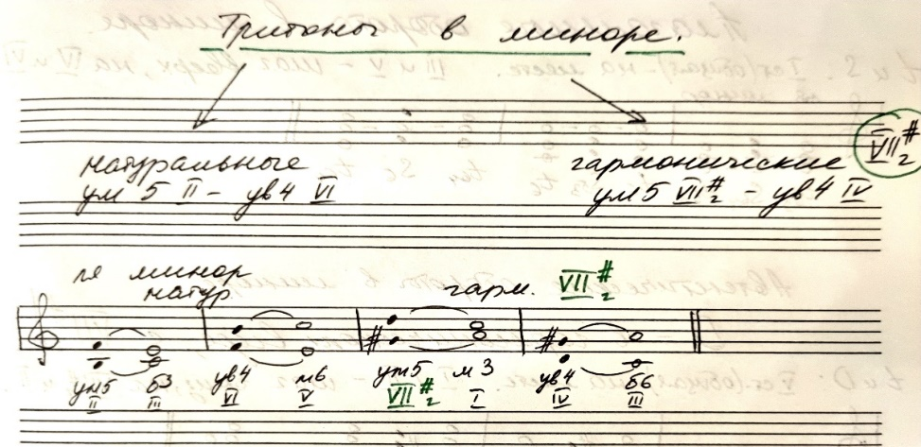
- Повторить правила по теме «Тритоны»
Тритоны – это интервалы, в которых 3 тона. К тритонам относятся ум5 и ув4.
Тритоны есть в натуральном и гармоническом виде мажора и минора.
Тритоны в мажоре:
Натуральные: ум5 на VII – ув4 на IV
Гармонические: ум5 на II – ув4 на VIb (оба тритона с гармонической ступенью – VIb!!!)
Тритоны в миноре:
Натуральные: ум5 на II – ув4 на VI
Гармонические: ум5 на VII# – ув4 на IV (оба тритона с гармонической ступенью - VII# !!!)

- Повторить номера - Сольфеджио, 1 часть, Одноголосие - №373, 374; Сольфеджио, 2 часть, Двухголосие - №45, 63 (это отдельный сборник, не в одноголосии!)
С каждой партией в двухголосии работать так же, как с одноголосными мелодиями. Затем верхний голос поете, нижний одновременно играете. Меняете – нижний голос поете, верхний одновременно играете.

